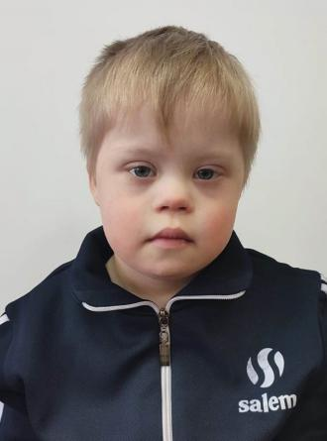

Имя: Станислав

Родилась: февраль 2020 г.

Братья и сестры: есть.

Внешность: цвет волос – светло-русый, цвет глаз – голубой.

Характеристика: Станислав добрый, ласковый, спокойный мальчик. Ярко выражена мимика, знает свое имя. Выполняет простые инструкции взрослого. В речи присутствуют звукоподражания и простые слова. Очень интересуется мягкими игрушками. Охотно смотрит детские книги, по желанию играет в мячик, держит карандаш и водит им сам по бумаге, но больше нравится рисовать ручкой.

Правовые основания к устройству в семью: одинокая мать ограничена в родительских правах.